计算机组成原理与系统结构实验报告
8051单片机核设计与应用实验

成员
日期

目录
一、应用描述·………………………………………………………………………………P2
二、硬件设计框图及解释· …………………………………………………………P2
三、Quartus电路设计、引脚标注、模式及编译………………………P3
四、软件流程图及解释………………………………………………………………P4
五、系统运行实例………………………………………………………………………P6
六、遇到的问题及总结··………………………………………………………………P7
七、任务分工………………………………………………………………………………P7
附录………………………………………………………………………………………………P8

一、应用描述:
在本次实验中，我们使用K8051单片机核完成了一个记忆配对游戏，系统主要的模块如下：使用LCD显示模块显示游戏开始界面（显示游戏名称“Memory Pair Game”、显示基本操作提示并播放开始音乐）。使用4*4键盘的键5-8,9-12对应分为两行的八张卡片，玩家需要找出相同数字的配对。每次可以翻开两张卡片。若配对成功：卡片保持显示，获得分数；配对失败：卡片会重新翻面隐藏。如果连续配对成功会获得连击(Combo)加分。当成功配对所有卡片后通关，每过一关，难度会增加。
游戏设计简单但富有趣味性，通过连击系统和关卡进阶来增加游戏的挑战性和可玩性。玩家需要集中注意力记住卡片位置，同时争取获得更高的连击分数。

二、硬件设计框图及解释:
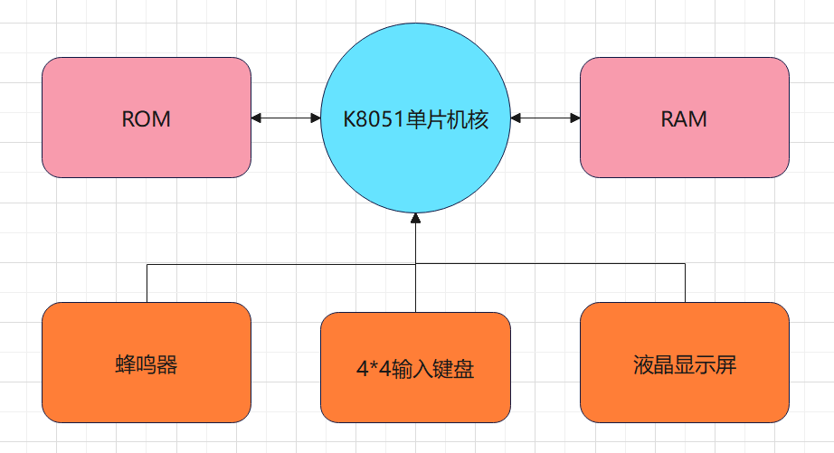
图1 硬件设计框图
- ROM、RAM：分别用来存储游戏代码与运行代码过程中产生的变量。
- 蜂鸣器：音效系统，分别包括如下音效：开始游戏音效、按键音效、配对成功音效、配对失败音效、连击音效、游戏结束音效。
- 4*4输入键盘。其中Key21-24,Key31-34分别对应分为两行的八张卡片，此外还有如下特殊按键：
**Key11**：
- 在开始界面：启动新游戏
- 在游戏中：结束当前游戏
- 在游戏结束时：开始下一关
- 在游戏失败时：重新开始第一关
**Key43**：
- 显示游戏规则界面
- LCD液晶显示屏
三、Quartus电路设计、引脚标注、模式及编译:
1、Quartertus电路设计图：
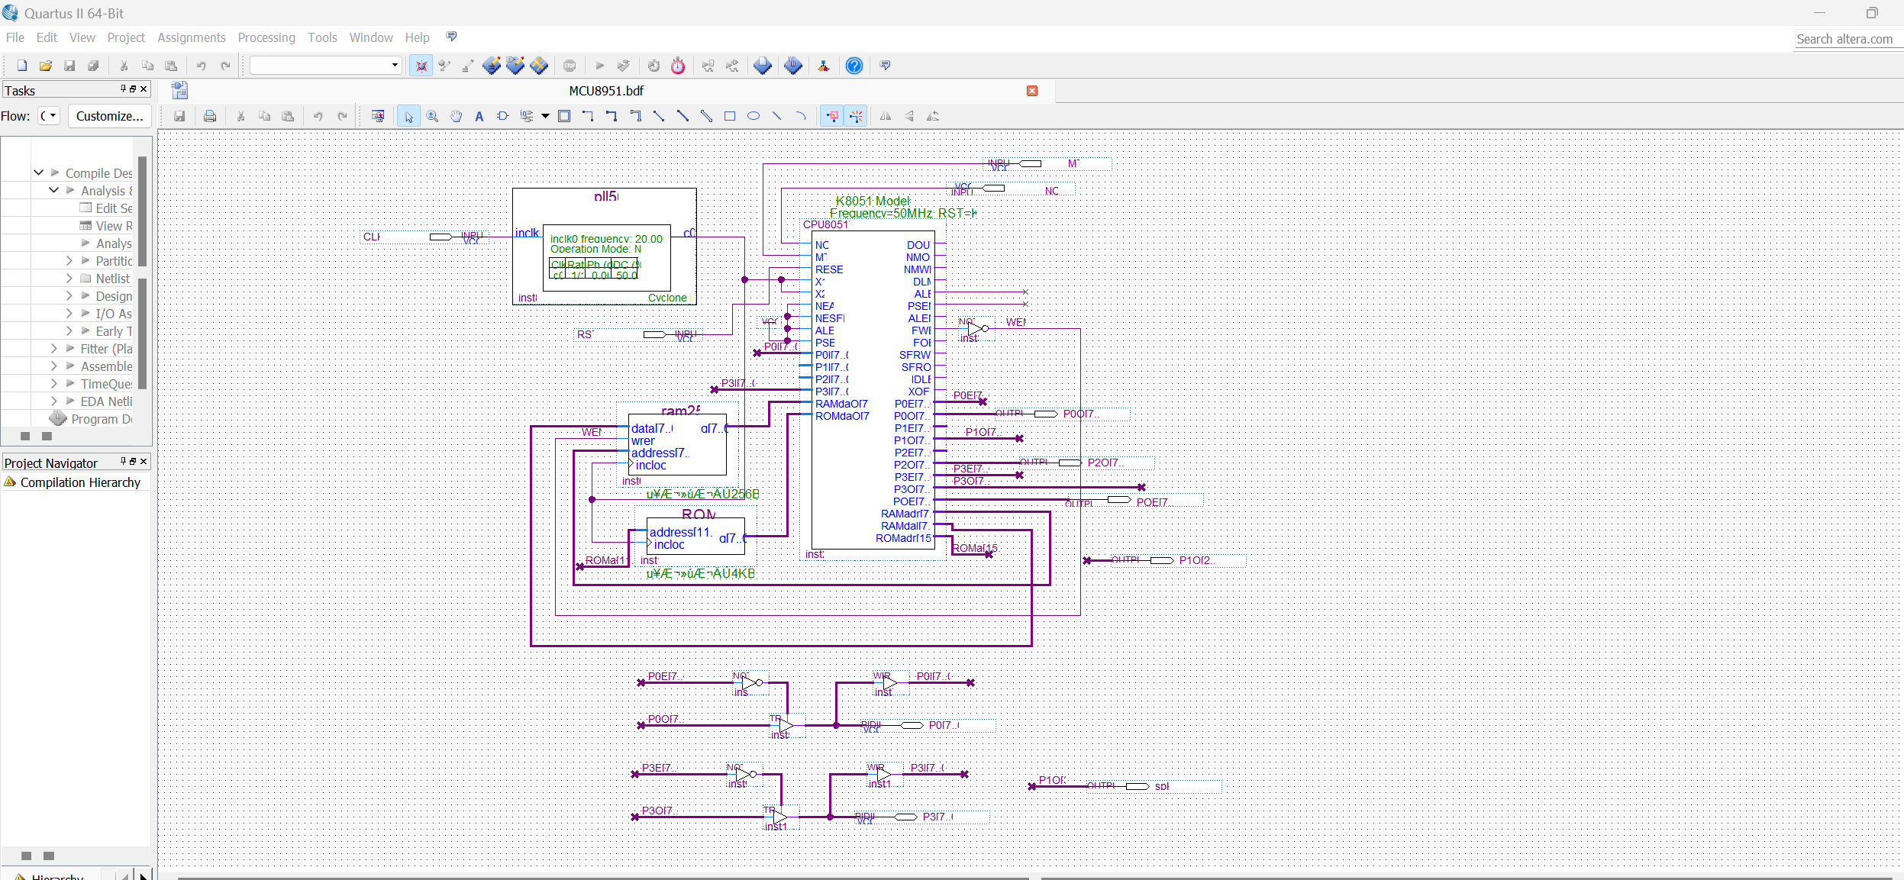
图2 Quartus电路图
2、Quartertus引脚分配：
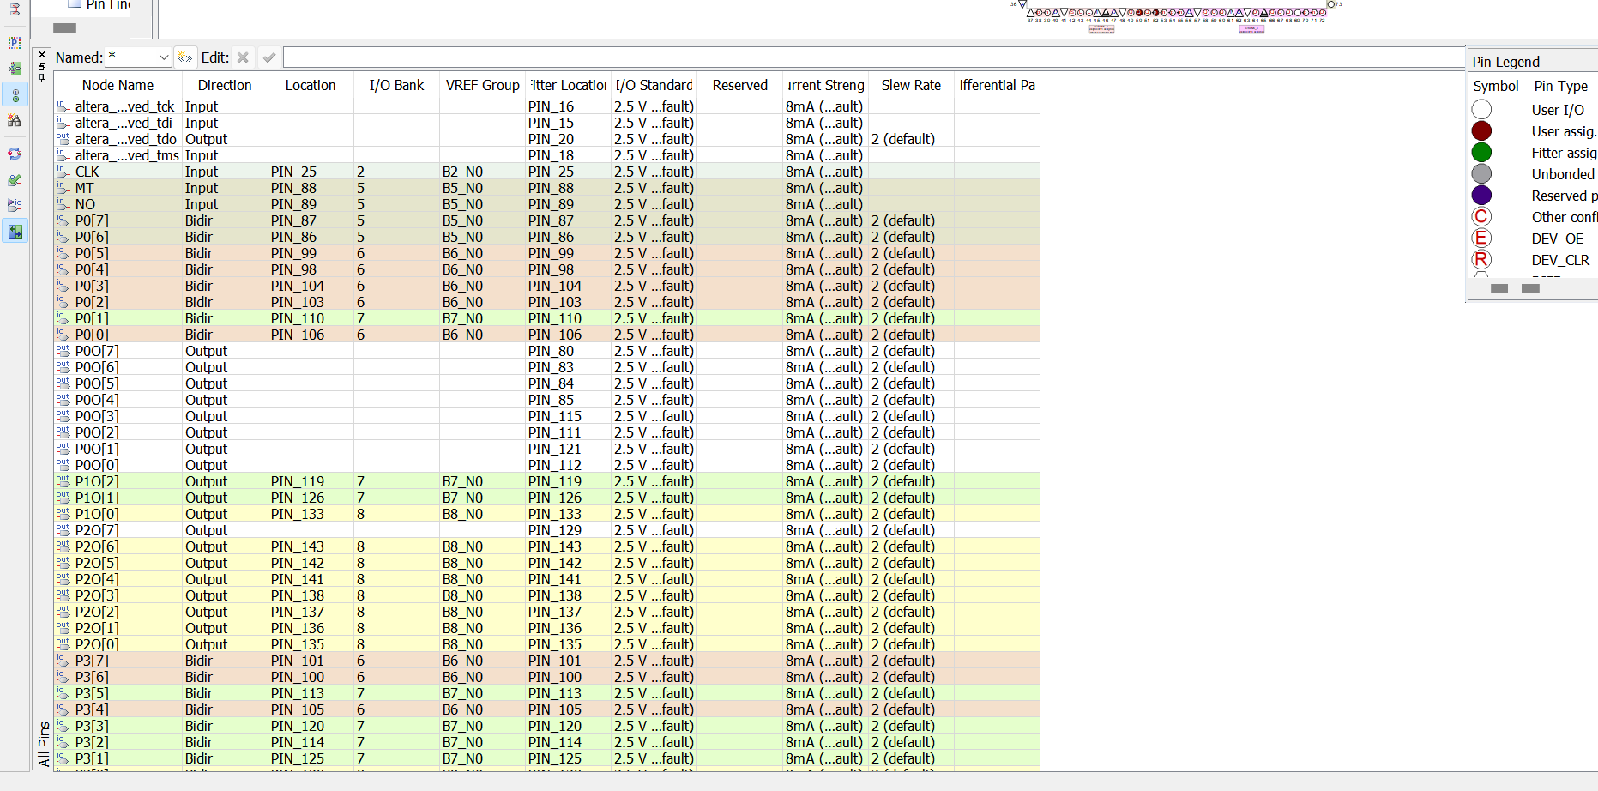
图3 Quartus引脚分配
3、运行模式：选择模式5。
4、编译：使用Keil编译
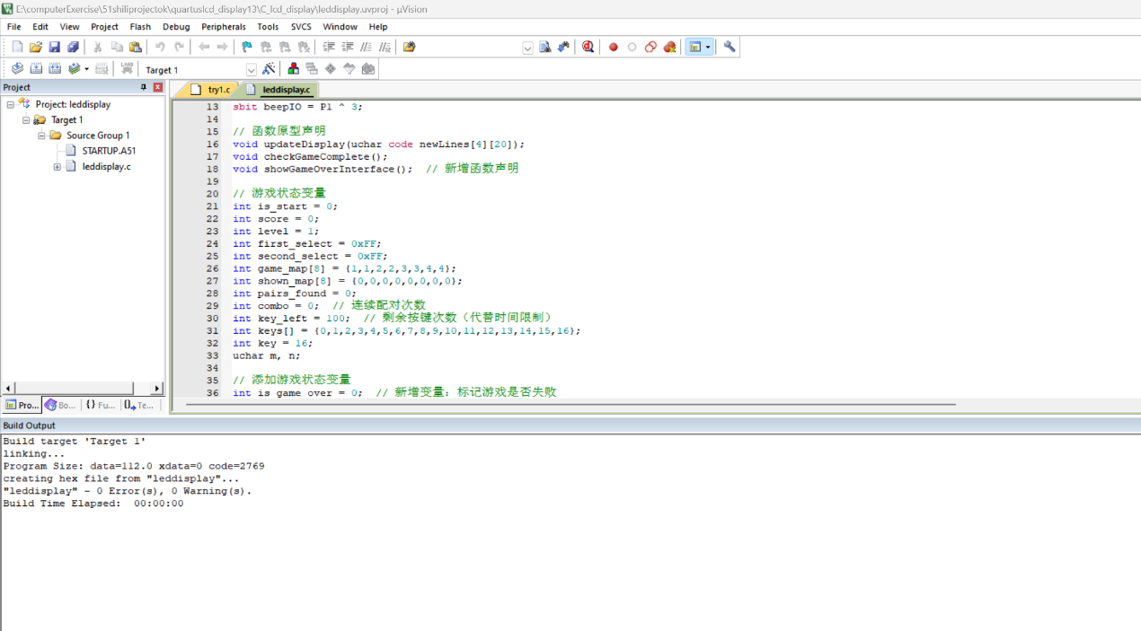
图4 编译图

四、软件流程图及说明:

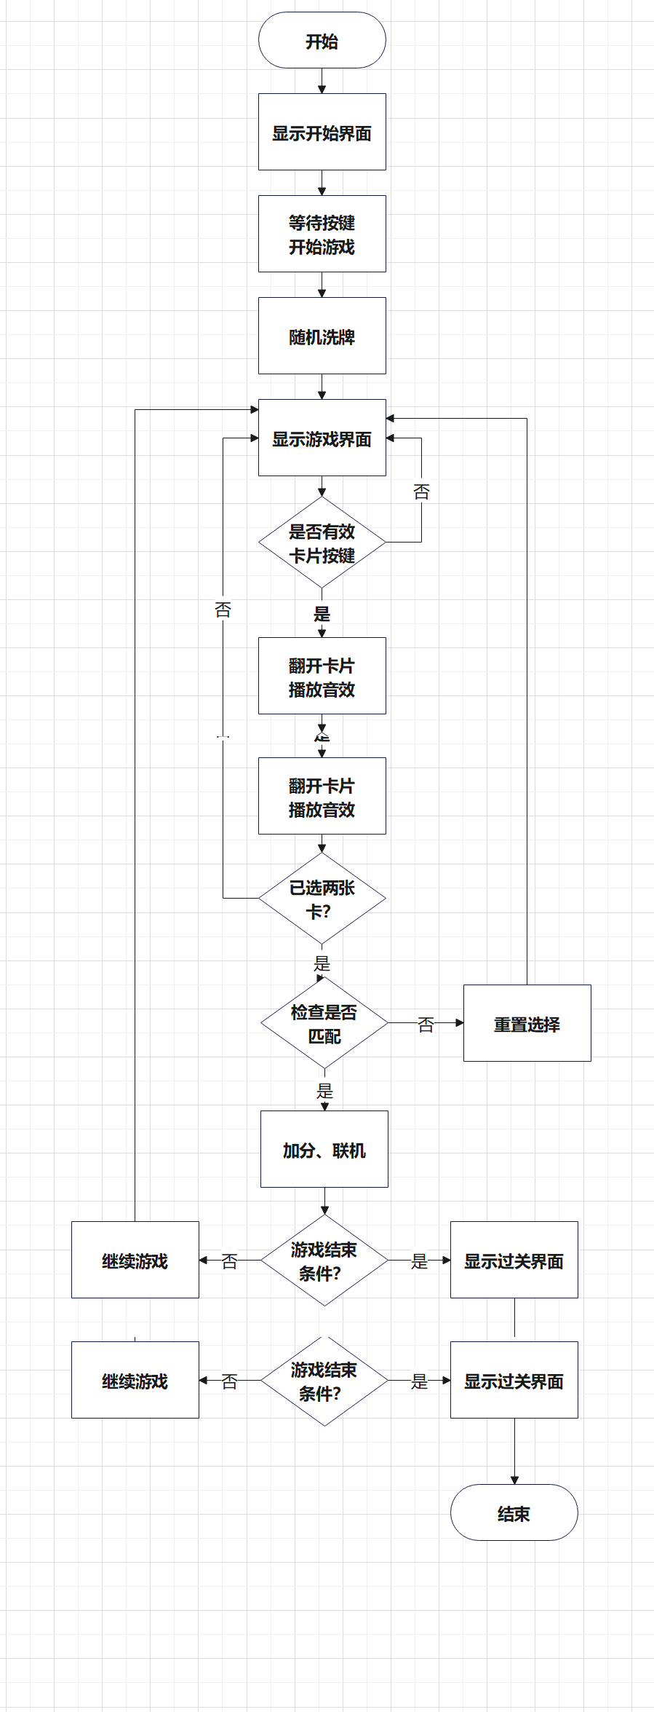
图5 软件流程图
五、系统运行实例:
1、游戏规则界面：
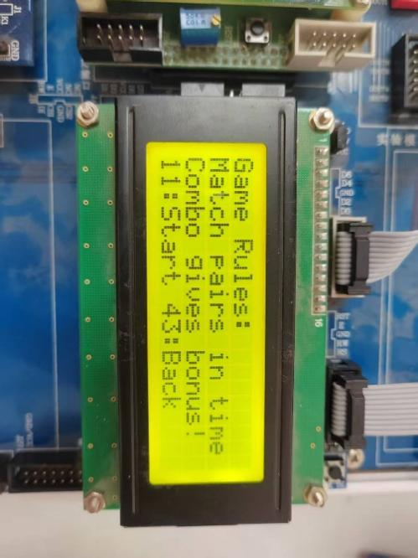
图6 游戏规则界面
2、游戏开始界面：
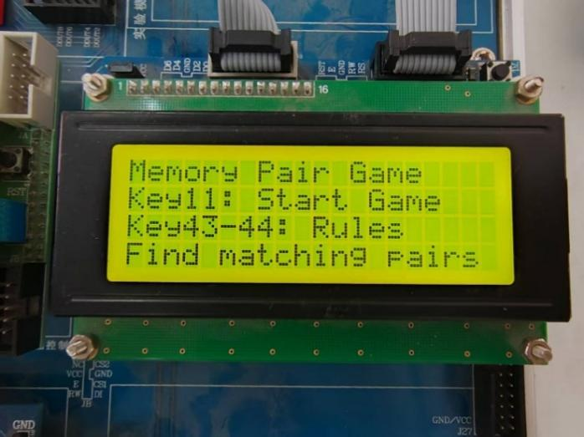
图7 游戏开始界面
3、游戏进行中界面：
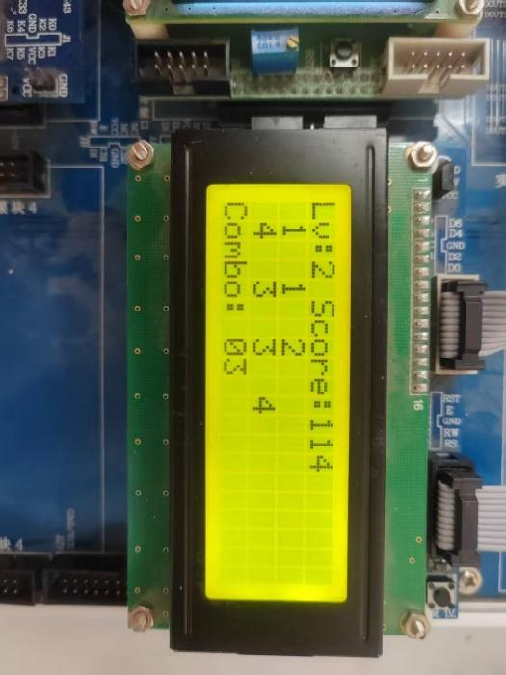
图8 游戏进行中界面
4、游戏成功提示
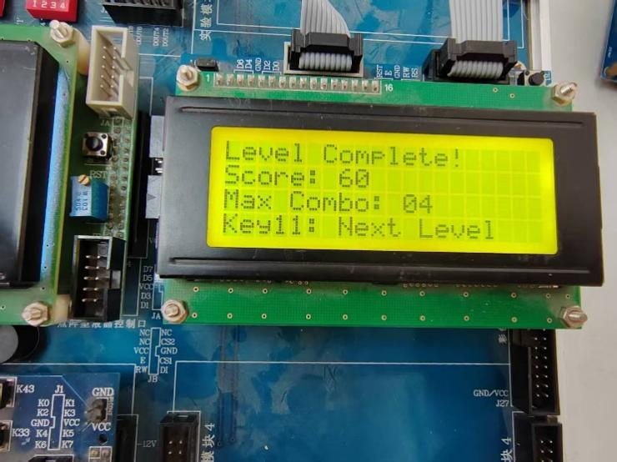
图9游戏成功提示

六、遇到的问题与总结:
1、按键响应不稳定：在调试的过程中，按键偶尔无法触发或连续触发多次。原因分析：硬件消抖不足（按键机械抖动）、软件消抖延时时间设置不当。解决方法：在代码中加入delay_in_key()函数，加入消抖延时，防止按下一次按键后同时出发多次按钮导致效果抵消或重复。
2、分数无法实时的正确显示：配对成功或连击时，LCD显示的分数未及时更新（需等待下一次操作后才刷新）。原因分析：原代码仅在showGameBoard()中更新分数，未在得分变化后立即触发刷新。LCD写入速度较慢，连续操作时未等待空闲状态直接写入，导致数据冲突。解决方法：在每次分数变化后强制局部刷新、增加LCD状态检测。

七、任务分工:
附录：C语言源代码
- #include <reg51.h>
- #include <string.h>
- #include <stdio.h>
- #include <stdlib.h>
- #define uchar unsigned char
- #define unit unsigned int

- /********************/
- sbit sound=P1^3;
- sbit rs = P1 ^ 0;
- sbit rw = P1 ^ 1;
- sbit en = P1 ^ 2;
- sbit beepIO = P1 ^ 3;

- // 函数原型声明
- void updateDisplay(uchar code newLines[4][20]);
- void checkGameComplete();
- void showGameOverInterface(); // 新增函数声明

- // 游戏状态变量
- int is_start = 0;
- int score = 0;
- int level = 1;
- int first_select = 0xFF;
- int second_select = 0xFF;
- int game_map[8] = {1,1,2,2,3,3,4,4};
- int shown_map[8] = {0,0,0,0,0,0,0,0};
- int pairs_found = 0;
- int combo = 0; // 连续配对次数
- int key_left = 100; // 剩余按键次数（代替时间限制）
- int keys[] = {0,1,2,3,4,5,6,7,8,9,10,11,12,13,14,15,16};
- int key = 16;
- uchar m, n;

- // 添加游戏状态变量
- int is_game_over = 0; // 新增变量：标记游戏是否失败

- // 音符定义
- uchar code T[49][2] = {{0, 0},
- {0xF8, 0x8B}, {0xF8, 0xF2}, {0xF9, 0x5B}, {0xF9, 0xB7},
- {0xFA, 0x14}, {0xFA, 0x66}, {0xFA, 0xB9}, {0xFB, 0x03},
- {0xFB, 0x4A}, {0xFB, 0x8F}, {0xFB, 0xCF}, {0xFC, 0x0B},
- {0xFC, 0x43}, {0xFC, 0x78}, {0xFC, 0xAB}, {0xFC, 0xDB},
- {0xFD, 0x08}, {0xFD, 0x33}, {0xFD, 0x5B}, {0xFD, 0x81},
- {0xFD, 0xA5}, {0xFD, 0xC7}, {0xFD, 0xE7}, {0xFE, 0x05},
- {0xFE, 0x21}, {0xFE, 0x3C}, {0xFE, 0x55}, {0xFE, 0x6D},
- {0xFE, 0x84}, {0xFE, 0x99}, {0xFE, 0xAD}, {0xFE, 0xC0},
- {0xFE, 0x02}, {0xFE, 0xE3}, {0xFE, 0xF3}, {0xFF, 0x02},
- {0xFF, 0x10}, {0xFF, 0x1D}, {0xFF, 0x2A}, {0xFF, 0x36},
- {0xFF, 0x42}, {0xFF, 0x4C}, {0xFF, 0x56}, {0xFF, 0x60},
- {0xFF, 0x69}, {0xFF, 0x71}, {0xFF, 0x79}, {0xFF, 0x81}
- };

- // 音乐定义
- uchar code startGameMusic[][2] = {
- {23, 4}, {25, 4}, {27, 4}, {30, 4}, {0xFF, 0xFF} // 上升音阶
- };

- uchar code endGameMusic[][2] = {
- {30, 4}, {27, 4}, {25, 4}, {23, 4}, {20, 8}, {0xFF, 0xFF} // 下降音阶，结尾低音
- };

- uchar code matchSuccessSound[][2] = {
- {25, 2}, {30, 4}, {0xFF, 0xFF} // 欢快的上升音
- };

- uchar code matchFailSound[][2] = {
- {20, 2}, {15, 4}, {0xFF, 0xFF} // 低沉的下降音
- };

- uchar code pressKeySound[][2] = {
- {23, 1}, {0xFF, 0xFF} // 简短的按键音
- };

- // 音效定义
- uchar code comboSound[][2] = {
- {30, 2}, {32, 2}, {35, 4}, {0xFF, 0xFF} // 连击音效
- };

- // 基础函数
- void ys(uchar i) {
- uchar t;
- for(;i>= 1;i--)
- for(t=120;t>1;t--);
- }

- void dm() {
- P0 = 0xff;
- rs = 0;
- rw = 1;
- en = 1;
- while(P0 & 0x80);
- en = 0;
- }

- void ddata(uchar x, uchar DATA) {
- dm();
- ys(20);
- P0 = DATA;
- rw = 0;
- rs = x;
- en = 1;
- en = 0;
- }

- void lcd1602() {
- rs = 1;
- rw = 1;
- en = 1;
- P0 = 0xff;
- ys(15);
- ddata(0, 0x38);
- ys(5);
- ddata(0, 0x38);
- ddata(0, 0x08);
- ddata(0, 0x01);
- ddata(0, 0x06);
- ddata(0, 0x0c);
- }

- void xianshi(uchar i, uchar j, uchar DDATA) {
- if(i == 1) j += 0x40;
- if(i == 2) j += 20;
- if(i == 3) j += 20 + 0x40;
- j += 0x80;
- ddata(0, j);
- ddata(1, DDATA);
- }

- void xianshi1(uchar y, uchar x, uchar code *str) {
- while(*str) {
- xianshi(y, x++, *str++);
- }
- }

- void delay_in_key(uchar z) {
- uchar x, y;
- for(x = z; x > 0; x--)
- for(y = 110; y > 0; y--);
- }

- uchar keyscan() {
- uchar row, col, i;
- uchar code keycode[] = {
- 0xee, 0xde, 0xbe, 0x7e,
- 0xed, 0xdd, 0xbd, 0x7d,
- 0xeb, 0xdb, 0xbb, 0x7b,
- 0xe7, 0xd7, 0xb7, 0x77
- };
- uchar k = 16;
- P3 = 0xf0;
- if((P3 & 0xf0) != 0xf0) {
- delay_in_key(5);
- if((P3 & 0xf0) != 0xf0) {
- row = P3 & 0xf0;
- P3 = row | 0x0f;
- col = P3 & 0x0f;
- for(i = 0; i < 16; i++)
- if((col | row) == keycode[i]) {
- k = i;
- break;
- }
- P3 = 0xf0;
- while((P3 & 0xf0) != 0xf0);
- }
- }
- return k;
- }

- void delay_in_music(uchar p) {
- uchar i, j;
- for(; p > 0; p--)
- for(i = 160; i > 0; i--)
- for(j = 160; j > 0; j--);
- }

- void T0_int() interrupt 1 {
- beepIO = !beepIO;
- TH0 = T[m][0];
- TL0 = T[m][1];
- }

- void play(uchar code music[][2]) {
- uchar i = 0;
- TMOD = 0x01;
- EA = 1;
- ET0 = 1;
- while(1) {
- m = music[i][0];
- n = music[i][1];
- if(m == 0x00) {
- TR0 = 0;
- delay_in_music(2);
- i++;
- } else if(m == 0xFF) {
- TR0 = 0;
- delay_in_music(1);
- break;
- } else {
- TR0 = 1;
- delay_in_music(2);
- i++;
- }
- }
- }

- void shuffle_array() {
- int i, j, temp;
- for(i = 7; i > 0; i--) {
- j = rand() % (i + 1);
- temp = game_map[i];
- game_map[i] = game_map[j];
- game_map[j] = temp;
- }
- }

- void showStartInterface() {
- uchar code newLines[4][20] = {
- "Memory Pair Game ",
- "Key11: Start Game ",
- "Key43-44: Rules ",
- "Find matching pairs"
- };
- updateDisplay(newLines);
- play(startGameMusic);
- }

- void showGameBoard() {
- uchar i;
- uchar code newLines[4][20] = {
- "Lv: Score: ",
- " ",
- " ",
- "Combo: "
- };
- updateDisplay(newLines);
- // 显示关卡
- xianshi(0, 3, level + '0');
- // 显示分数
- xianshi(0, 11, score/100 + '0');
- xianshi(0, 12, (score%100)/10 + '0');
- xianshi(0, 13, score%10 + '0');
- // 显示剩余按键次数
- // xianshi(0, 17, key_left/10 + '0');
- // xianshi(0, 18, key_left%10 + '0');
- // 显示连击数
- xianshi(3, 7, combo/10 + '0');
- xianshi(3, 8, combo%10 + '0');

- // 显示已翻开的卡片数字
- for(i = 0; i < 8; i++) {
- if(shown_map[i] == 1) {
- if(i < 4) {
- xianshi(1, i*3 + 1, game_map[i] + '0');
- } else {
- xianshi(2, (i-4)*3 + 1, game_map[i] + '0');
- }
- }
- }
- }

- void showRule1Interface() {
- uchar code newLines[4][20] = {
- "Game Rules: ",
- "Match pairs in key ",
- "Combo gives bonus! ",
- "11:Start 43:Back "
- };
- updateDisplay(newLines);
- }

- void showEndInterface() {
- uchar code newLines[4][20] = {
- "Level Complete! ",
- "Score: ",
- "Max Combo: ",
- "Key11: Next Level "
- };
- updateDisplay(newLines);
- xianshi(1, 7, score/100 + '0');
- xianshi(1, 8, (score%100)/10 + '0');
- xianshi(1, 9, score%10 + '0');
- // xianshi(1, 7, score/10 + '0');
- // xianshi(1, 8, score%10 + '0');
- xianshi(2, 11, combo/10 + '0');
- xianshi(2, 12, combo%10 + '0');
- play(endGameMusic);
- }

- void showGameOverInterface() {
- uchar code newLines[4][20] = {
- "Game Over! ",
- "Final Score: ",
- "Level: ",
- "Key11: Restart "
- };
- updateDisplay(newLines);
- xianshi(1, 13, score/10 + '0');
- xianshi(1, 14, score%10 + '0');
- xianshi(2, 7, level/10 + '0');
- xianshi(2, 8, level%10 + '0');
- play(endGameMusic);
- }

- void checkGameComplete() {
- if(pairs_found >= 4) { // 所有配对都找到了
- is_start = 0;
- level++; // 增加关卡数
- showEndInterface();
- } else if(key_left <= 0) { // 按键次数用尽
- is_start = 0;
- is_game_over = 1; // 标记游戏失败
- showGameOverInterface(); // 显示游戏失败界面
- }
- }

- void processGameInput(int key) {
- int pos;
- int bonus = 0;
- if(key >= 4 && key <= 7) {
- pos = 7 - key;
- } else if(key >= 8 && key <= 11) {
- pos = 15 - key;
- } else {
- return;
- }

- if(shown_map[pos] == 0) {
- if(first_select == 0xFF) {
- first_select = pos;
- shown_map[pos] = 1;
- showGameBoard();
- play(pressKeySound);
- } else if(second_select == 0xFF) {
- second_select = pos;
- shown_map[pos] = 1;
- showGameBoard();
- play(pressKeySound);

- if(game_map[first_select] == game_map[second_select]) {
- combo++; // 增加连击数
- // 计算分数奖励
- bonus = 10 + (combo * level * 2); // 基础分10分 + 连击奖励
- score += bonus;
- pairs_found++;
- if(combo > 1) {
- play(comboSound); // 连击音效
- } else {
- play(matchSuccessSound);
- }
- checkGameComplete();
- } else {
- shown_map[first_select] = 0;
- shown_map[second_select] = 0;
- combo = 0; // 重置连击数
- play(matchFailSound);
- delay_in_music(100);
- showGameBoard();
- }
- first_select = 0xFF;
- second_select = 0xFF;
- }
- // key_left--; // 每次有效按键减少剩余次数
- }
- }

- void updateDisplay(uchar code newLines[4][20]) {
- uchar i;
- lcd1602();
- for(i = 0; i < 4; i++) {
- xianshi1(i, 0, newLines[i]);
- }
- }

- main() {
- uchar i;
- level = 1;
- showStartInterface();
- while(1) {
- key = keys[keyscan()];
- switch(key) {
- case 3: // Key11
- if(!is_start) {
- is_start = 1;
- if(is_game_over) { // 如果游戏失败
- is_game_over = 0; // 重置游戏失败标志
- level = 1; // 重置到第一关
- score = 0; // 重置分数
- pairs_found = 0;
- key_left = 100; // 重置步数为初始值
- } else if(pairs_found >= 4) {
- // 保留当前分数
- pairs_found = 0;
- // key_left = 20 - (level * 2); // 调整步数减少量
- // if(key_left < 8) key_left = 8; // 确保最低有8步
- }
- combo = 0; // 重置连击数
- for(i = 0; i < 8; i++) {
- shown_map[i] = 0;
- }
- first_select = 0xFF;
- second_select = 0xFF;
- shuffle_array();
- showGameBoard();
- play(startGameMusic);
- } else {
- is_start = 0;
- showEndInterface();
- }
- break;
- case 13: // Key43
- showRule1Interface();
- break;
- case 16:
- break;
- default:
- if(is_start) {
- processGameInput(key);
- }
- break;
- }
- if(key != 3 && key != 16) {
- play(pressKeySound);
- }
- }
- }

